DECLARAÇÃO DE CONFLITO DE INTERESSE

Nós, autores do manuscrito 'título', declaramos que NÃO POSSUIMOS CONFLITO DE INTERESSE de ordem:
( x ) pessoal,
( x ) comercial,
( x) acadêmico,
( x ) político,
( x ) financeiro no manuscrito,

( ) Nós declaramos, que as informações que justificam o conflito de interesse constam em arquivo anexado como “Documento Suplementar” na página da Revista Científica (ISSN 1984-5529).

Paragominas, 04 de Dezembro de 2019
Local e data

Nome do autor | Assintaura
Peola Reis de Souza
Bianca do Carmo Silva | 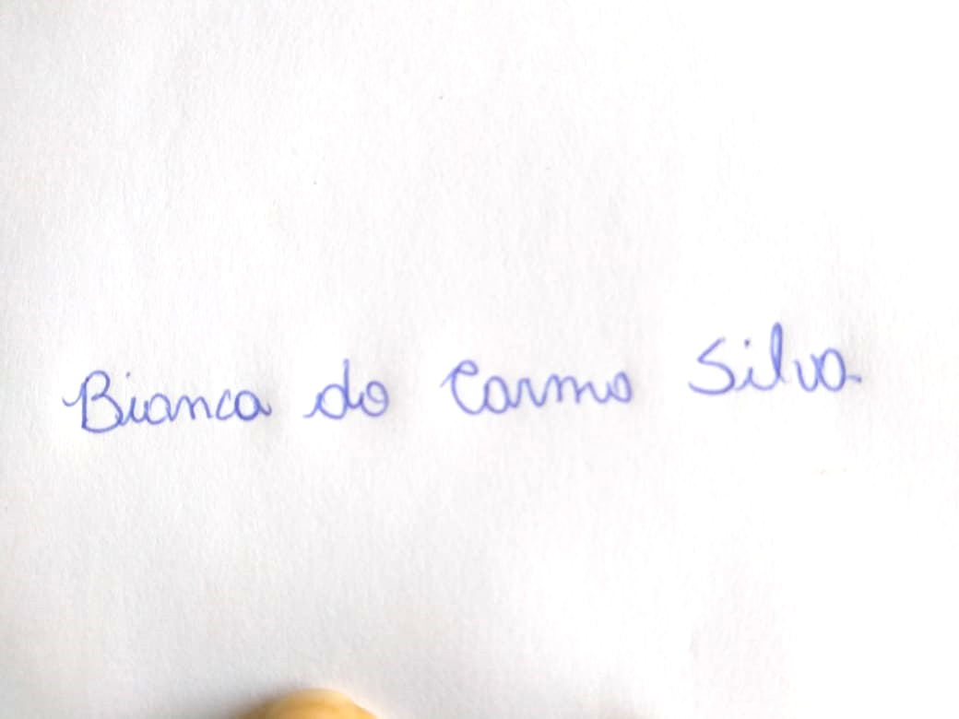
Daihany Moraes Callegari
Elaine Maria Silva Guedes Lobato | 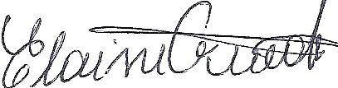
Allan klynger da Silva Lobato | 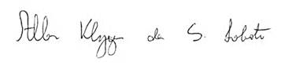

(Anexar este arquivo no momento da submissão do manuscrito, no sistema eletrônico da revista, como DOCUMENTO SUPLEMENTAR)

